今晚22:00《这就是中国》听张维为解析“欧洲何去何从”

[这就是中国](javascript:void(0);)

**这就是中国**

微信号 mhshHome

功能介绍 东方卫视《这就是中国》节目官方账号 每周一晚22:00东方卫视播出

2023-02-13[原文](https://mp.weixin.qq.com/s?__biz=MzA5NTI5ODk3NA==&mid=2651181079&idx=1&sn=c4fa1decde0687e218b456f221e7e03c&chksm=8bb004e6bcc78df04eb8cb4992508abb3149de98ed8727aa3b40c0521946bd2e0694ccbd4807&scene=27#wechat_redirect&cpage=83) 发表于

收录于合集

点击上方“蓝字”，发现更多精彩。

**让我们一起读懂中国，读懂世界**

**今晚22:00**

**东方卫视《这就是中国》（175期）**

**主题“欧洲何去何从”**

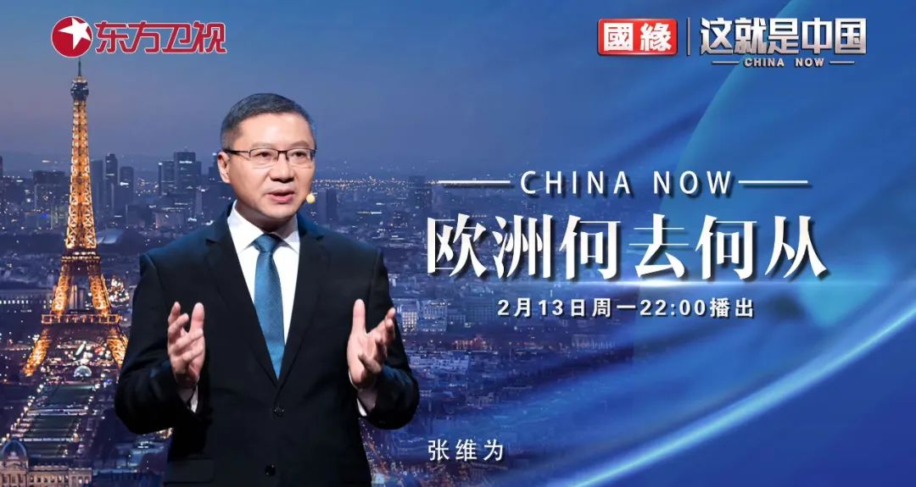

复旦大学中国研究院院长张维为教授将携手复旦大学中国研究院特邀研究员邱文平老师，从俄乌冲突出发，分析欧洲将何去何从。

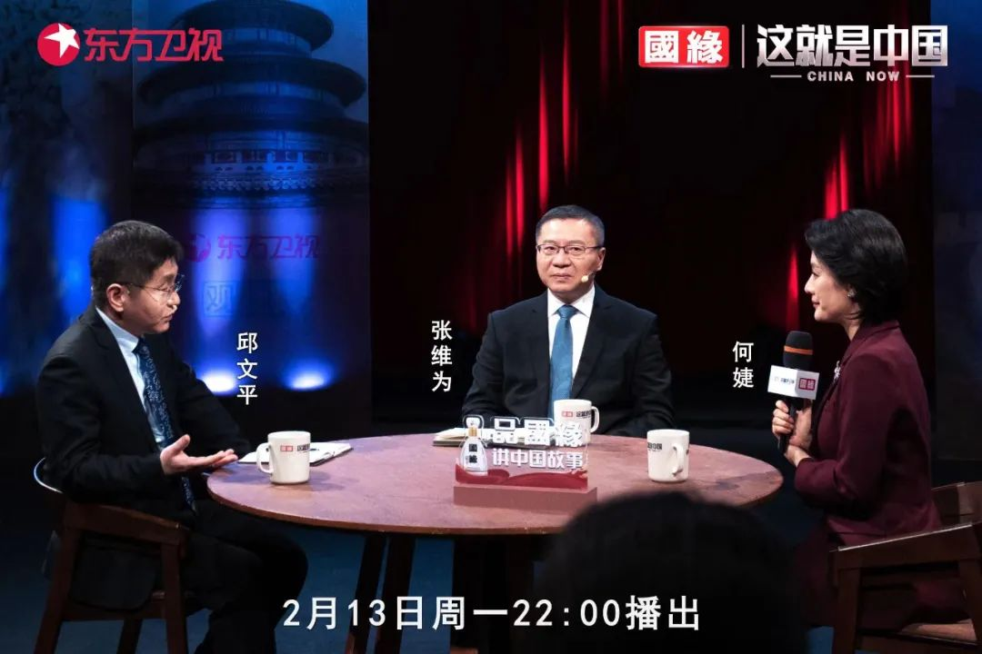

“很大程度上，欧洲这种地缘结构的分裂状况，使欧洲很难真正整合起来，我可以举一个例子。欧洲这种破碎地带基础上形成的欧盟，在重大问题上，只能采用一国一票的制度，否则欧盟都无法成立。但正是这个一票否决制，使欧盟无法形成足够的凝聚力。”“除了地缘分裂结构之外，欧洲的问题也与古希腊城邦政治的基因缺陷有关：首先是小国林立，欧洲不少人自己也说，欧洲都是小国，唯一的差别就是有些国家知道自己是小国，有些不知道。这使域外大国可以横加干涉欧洲内部事务。”张维为教授将从“欧洲的地缘结构”和“西方民主制度的基因缺陷”两个角度，评述欧洲危机的深层原因。

“现在美国操控下的欧洲，和俄罗斯形成了‘不是你死就是我亡’的僵局，这是违反基本的国际关系常识的。这种格局是美国刻意打造的，近期欧洲的金融资本和高新企业纷纷逃向美国，德国被迫和美国达成了十五年的天然气协议。一年之内，欧洲‘胜利’地摆脱了俄罗斯的油气的胁迫，但经济命脉又被美国攥在手中，才出狼穴，又入虎窝，脱离美国控制的前景越来越渺茫。”“欧洲的悲剧就在于它们制造的‘民主困境’。当欧盟所有重大决策都需要全票通过的时候，决策其实就是不可能的。随便一个域外大国操弄欧盟几个小国家，就可以瘫痪欧盟的政治、经济和军事决策。只要控制了欧盟委员会和议会，就可以让欧盟变成一个大腹便便，行动困难的‘病夫’，一个‘披着狼皮的肥羊’。”邱文平老师将指出“美国对欧洲的渗透和控制之深”，预测“美国继续拱火俄乌冲突是必然的”，并分析了欧盟的风险。

圆桌讨论环节，张维为教授和邱文平老师还将解答“欧洲近年‘向右转’是否会影响一体化进程？”等观众问题。今晚22:00敬请锁定东方卫视，和张维为、邱文平一起谈谈欧洲将何去何从。

**讲中国故事，讲我们的故事**

**东方卫视《这就是中国》**

**每周一晚22:00**

**点击下方名片关注公众号**

**解锁更多精彩内容**



### 精选留言

用户设置不下载评论